Curriculum Vitae

*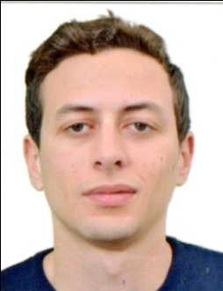*

*Etat civile*

* Nom : Hebbar
* Prénom : Mohammed Menaouer
* Né le  : 20/06/1994
* Adresse : Rue Hammani yahia Hai Dachra Bir El Djir N°256
* Situation Familiale : Célibataire
* Nationalité  : Algérienne
* Tel : 07 77 47 22 42

*Qualifications :*

* Niveau d’étude Bac Gestion en 2013
* Licence en droit 2017
* Master 2 Droit Civille en 2019

*Parcours professionnel :*

* Réceptionniste au méridien pendant une année (1ans )
* Gérant dans une supérette (AGROMAR ) pendant 13 MOIS

*Compétence linguistique :*

* Arabe : Très bien écrit et parlé.
* Français : Très bien écrit et parlé
* Italien : Bien
* Englais : Bien

*Objectifs et préacquis :*

* Ponctuel, assidu et sérieux.
* Bouger, connaître des gens, s’épanouir dans le domaine professionnel.
* Avoir une stabilité professionnelle, être un citoyen actif.
* Vehiculer
* Situation Stable avec le peut possible de moyènne